Информация о мероприятиях, посвященных памятным датам.
МКОУ «Хвощеватовская СОШ»

№ п/п | Наименование мероприятий | Классы | Охват детей
1 | Интегрированный классный час «История в лицах – Николай Юденич» (посвящен 100-летию взятия турецких крепостей Эрзерум и Трапезунд» | 8 – 11 классы | 16 чел.
2 | Классный час  «Страницы 1 Мировой войны - Брусиловский прорыв» | 1, 3 класс | 7 чел.
3 | Классный час-соревнование  «К обороне мы готовы!» | 11 класс | 5 чел.
4 | Классный час - беседа  «Подводному флоту России –  110 лет» | 8 – 9 классы | 7 чел.
5 | Классный час «Славные страницы нашей истории – битва при Салнице» | 2, 4 классы | 10 чел.
6 | Первенство школы, посвященное 85-летию принятия программы «Готов к труду и обороне СССР» | 1 – 11 классы | 47 чел.
7 | Беседа «Долг союзнический: вчера и сегодня», посвященная 100-летию высадки русского экспедиционного корпуса во Франции | 10 – 11 классы

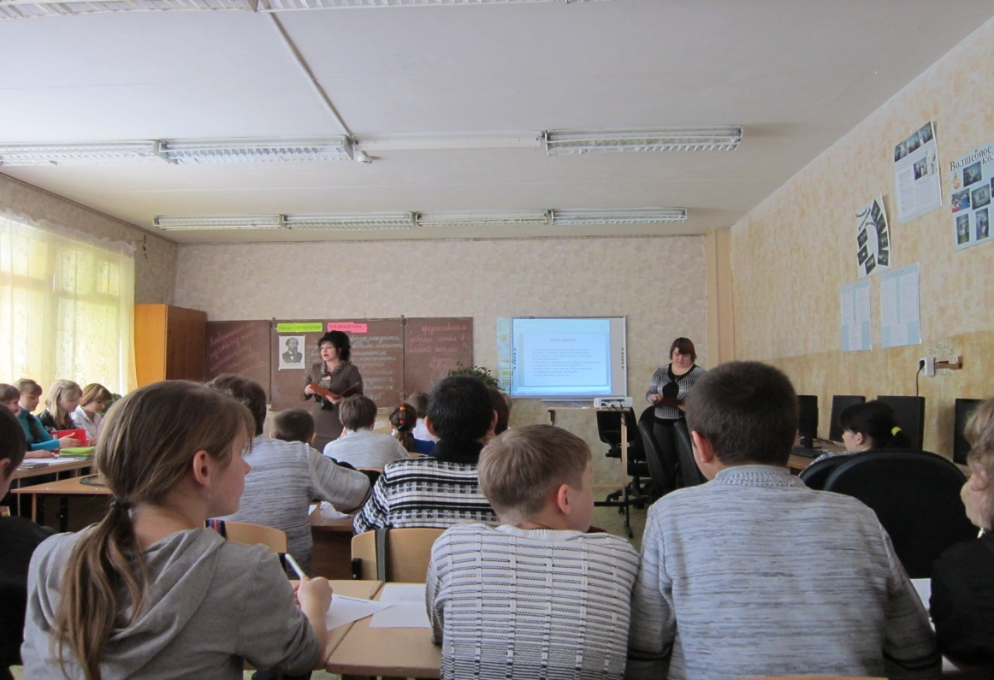
Интегрированный классный час «История в лицах – Николай Юденич» (посвящен 100-летию взятия турецких крепостей Эрзерум и Трапезунд»

Первенство школы, посвященное 85-летию принятия программы «Готов к труду и обороне СССР»
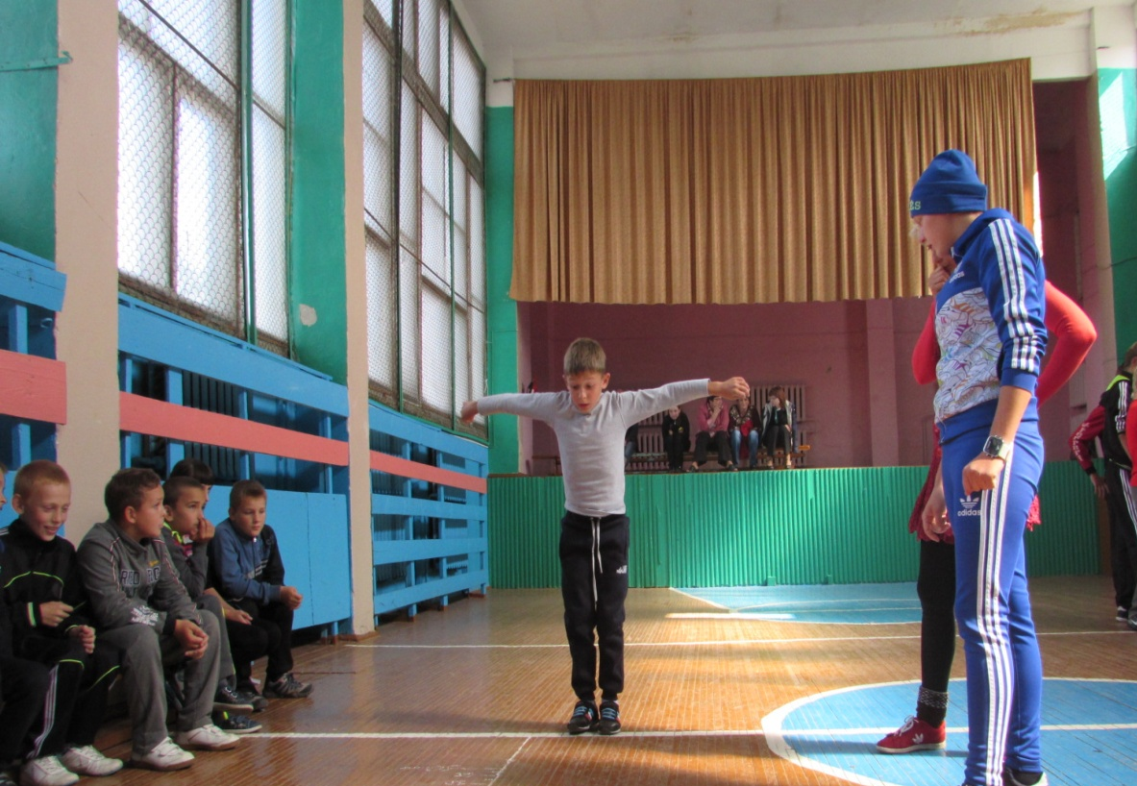 Прыжок в длину с места

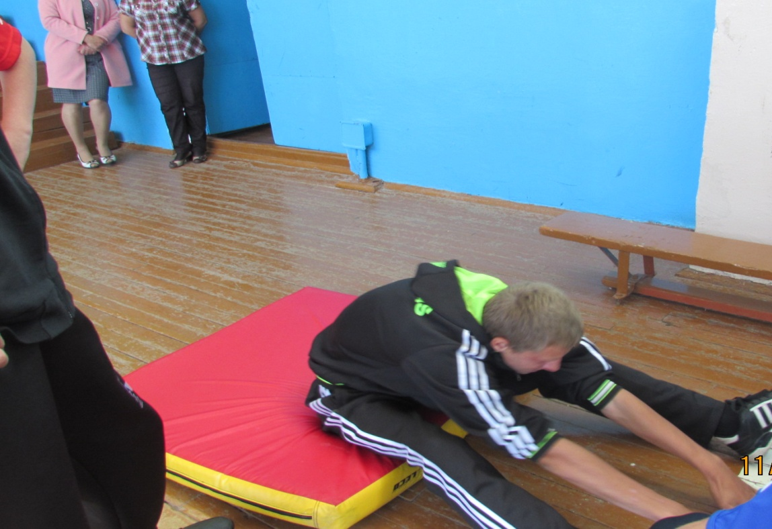

Сгибание-разгибание на время

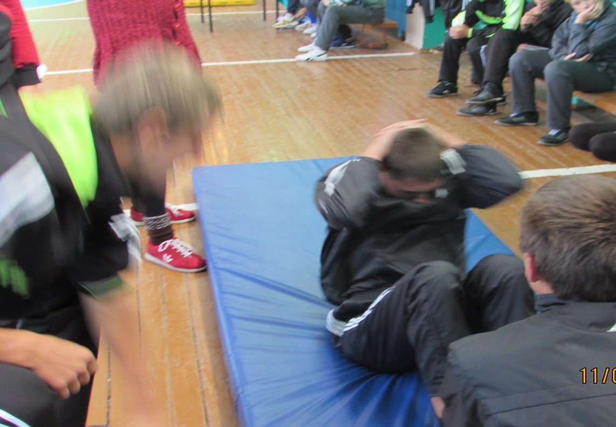

Челночный бег
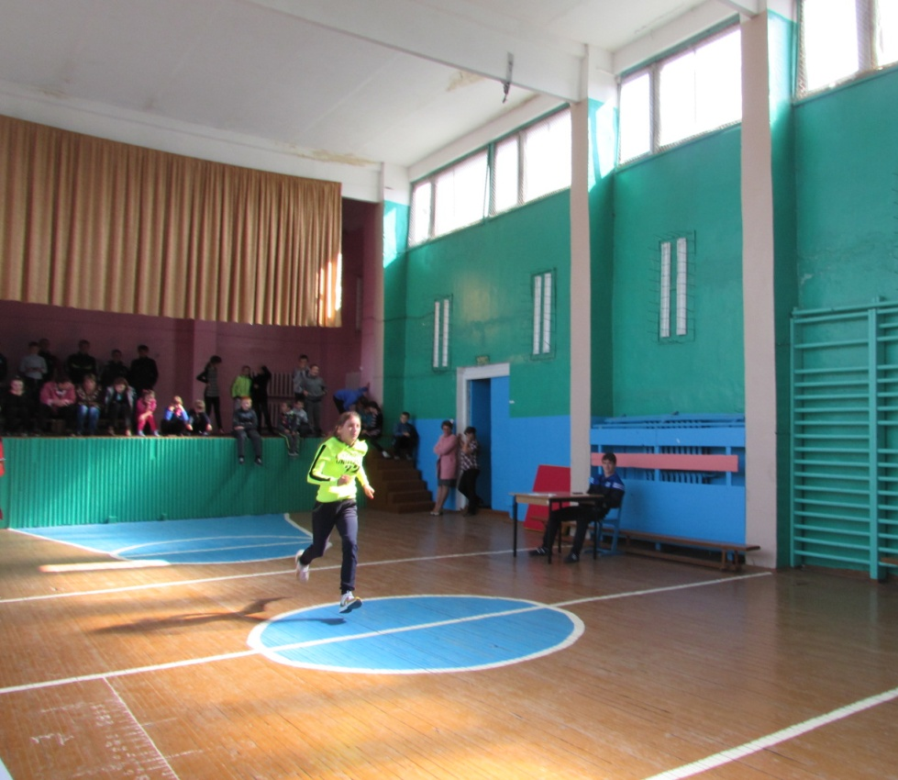
Подтягивание
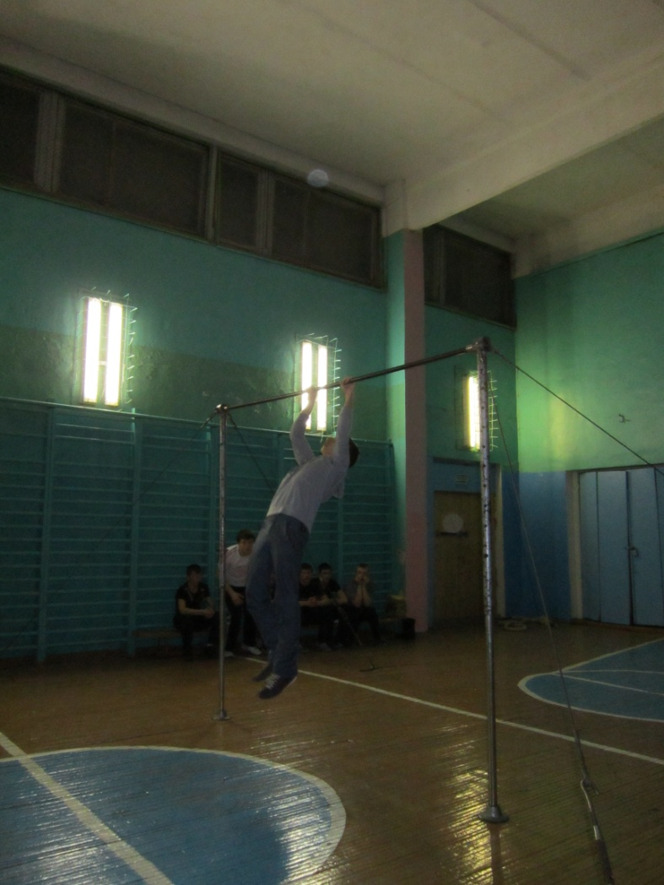

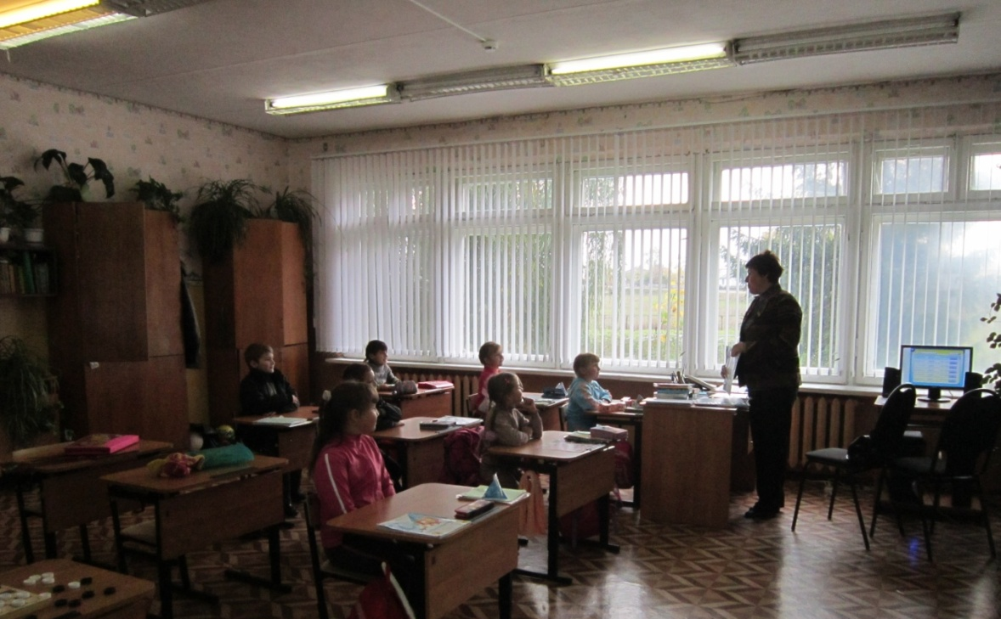
Классный час «Славные страницы нашей истории – битва при Салнице»

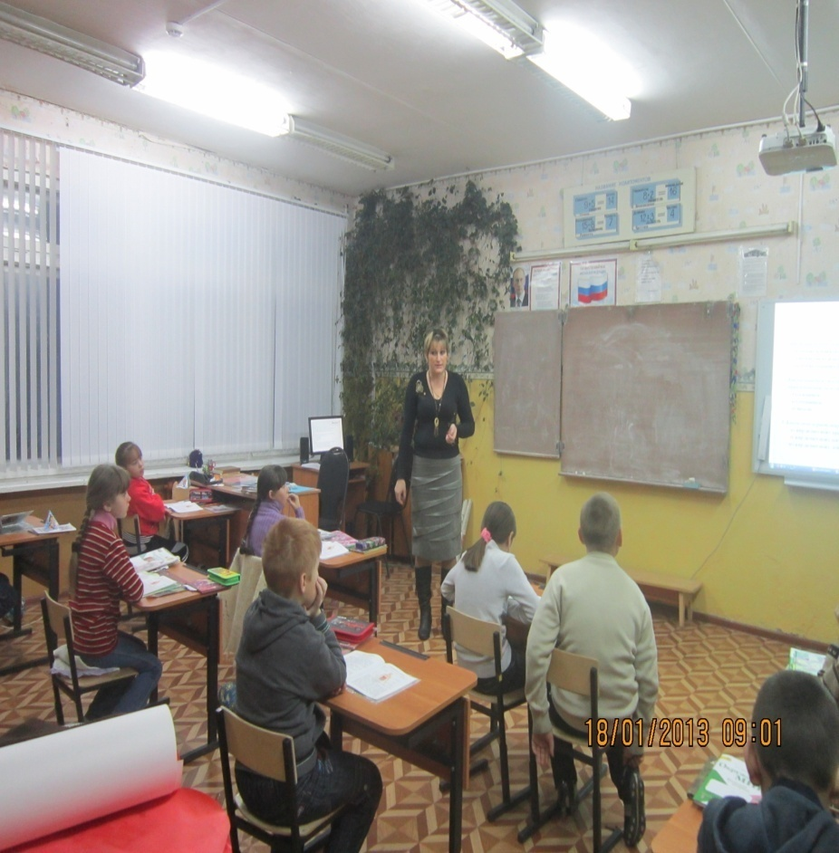

Классный час «Страницы 1 Мировой войны - Брусиловский прорыв»

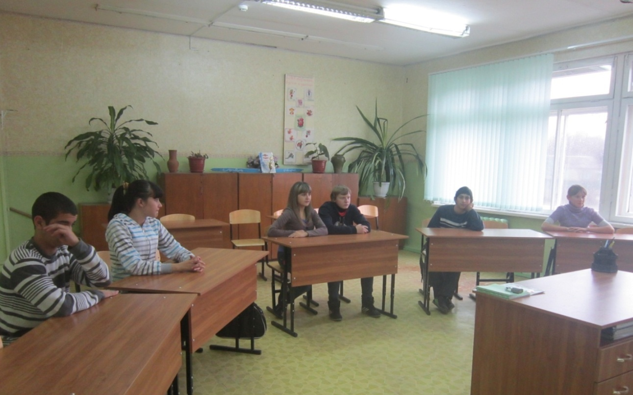
Классный час -беседа «Подводному флоту России – 110 лет»

Классный час-соревнование «К обороне мы готовы!»

